**python实验报告6**

**学号：**117060400219 **姓名**：黄静 **班级：**17应统2  **指导老师：** 林卫中

**实验名称**： 函数和代码复用

**实验要求：** 学会函数的定义，明白形参和实参的意义，函数的调用，掌握程序的分支结构，运用if语句实现分支结构，运用for语句和while语句实现循环结构

**实验题目：ex5-1，ex5-3, ex5-2, ex5-4，ex5_5**

**算法实现:def**

**For语句**

**While语句**

**If分支**

**实验结果：**

**Ex5_1:**

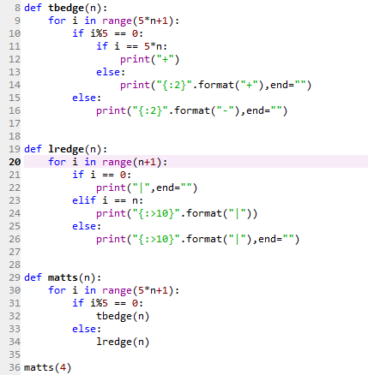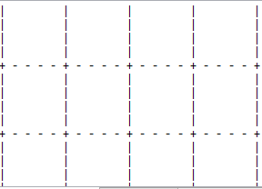

**Ex5_2:**

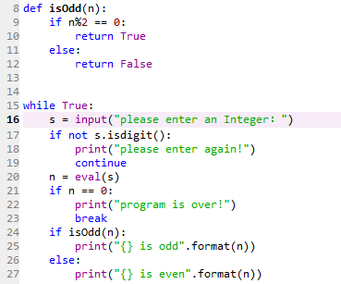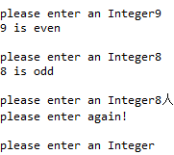

**Ex5_3：**

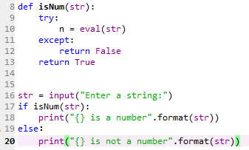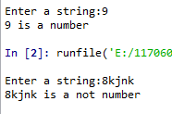

**Ex5_4:**

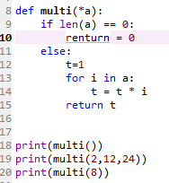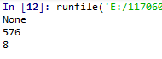

**Ps:第十行刚开始打“return 0”显示语法错误，这是一个值得注意的地方！**

**Ex5_5:**

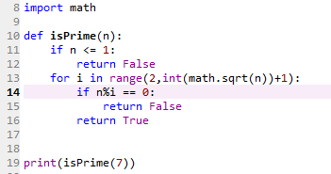**AQR)EQ%CFC]0FAOK53TT@{8**

**目前我还不太会异常处理，感觉这题我做的不太对。**

**总结：这节课自己主要学会了函数的定义，大致了解了写代码分为两大部分，第一部分为定义函数，第二部分是测试。通过这节课的练习，对for语句，while语句，if的分支结构的应用更加熟练了。**